月 | 火 | 水 | 木 | 金 | 土 | 日
 | 1 | 2  レクリエーション  吹き矢教室  （１０時～１２時）  子ども和太鼓教室  （19時～20時） | 3  健康気功教室  （10時～11時半）  パソコン教室※  （10時～11時半） | 4  野菜販売 | 5  休館（小学校運動会）  ボッチャ教室  （１３時半～３時半） | 6  午前中休館
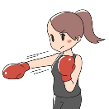  7  ボクササイズ※  （10時半～11時半） | 8 | 9  しの笛教室  （18時～19時） | 10  健康気功教室  （10時～11時半） | 11  野菜販売 | 12  つながりカフェ  （13時半～15時半） | 13  文化祭発表会（公民館）  ※当日スケジュールはポスターをご参照ください
14（体育の日）  休館 | 15 | 16  レクリエーション  吹き矢教室  （１０時～１２時）  子ども和太鼓教室  （19時～20時） | 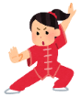  17  午前中休館  健康気功教室  （10時～11時半） | 18  野菜販売 | 19 | 20  休館  （合同運動会）  （延期の場合27日）
21 | 22（即位礼正殿の儀） | 23  しの笛教室  （18時～19時） | 24  健康気功教室  （10時～11時半） | 25  野菜販売 | 26  お蕎麦屋さん  （１２時オープン） | 27  午前中休館
28 | 29 | 30 | 31  午前中休館  健康気功教室  （10時～11時半） |  | 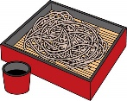
※要予約（詳細はお問い合わせ下さい。） 問合せ連絡先： 0798－20－５６０８（ぽっかぽかひろば）ＦＡＸ共用

